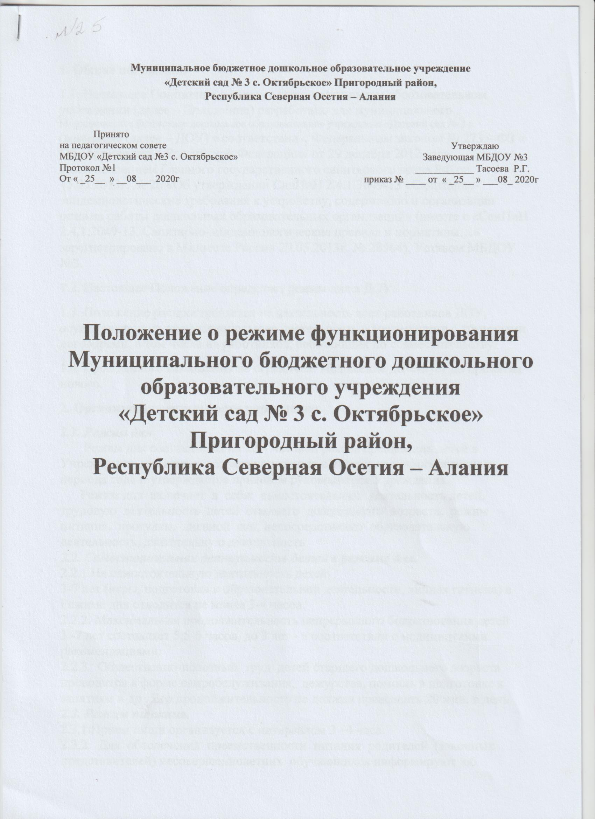

Муниципальное бюджетное дошкольное образовательное учреждение
«Детский сад № 3 с. Октябрьское» Пригородный район,
Республика Северная Осетия – Алания

Принято на педагогическом совете Утверждаю
МБДОУ «Детский сад №3 с. Октябрьское» Заведующая МБДОУ №3
Протокол №1 ____________ Тасоева Р.Г.
От « _25__ » __08___ 2020г приказ № ____ от « _25__ » ___08_ 2020г

Положение о режиме функционирования
Муниципального бюджетного дошкольного образовательного учреждения
«Детский сад № 3 с. Октябрьское» Пригородный район,
Республика Северная Осетия – Алания

1. Общие положения
1.1. Настоящее Положение о режиме дня в дошкольном образовательном учреждении (далее – Положение) разработано для муниципального
Муниципальное бюджетное дошкольное образовательное учреждение «Детский сад № 3 с. Октябрьское» (далее – ДОУ) в соответствии с Федеральным законом № 273 – ФЗ « Об образовании в Российской Федерации» от 29 декабря 2012 года, Постановлением Главного государственного санитарного врача РФ от 15.05.2013г. № 26 «Об утверждении СанПиН 2.4.1.3049-13 «Санитарно-эпидемиологические требования к устройству, содержанию и организации режима работы дошкольных образовательных организаций» (вместе с «СанПиН 2.4.1.2049-13. Санитарно-эпидемиологические правила и нормативы…» зарегистрировано в Минюсте России 29.05.2013г. № 28564), Уставом МБДОУ №3.
1.2. Настоящее Положение определяет режим дня в ДОУ.
1.3. Положение распространяется на деятельность всех работников ДОУ, осуществляющих профессиональную деятельность в соответствии с трудовыми договорами, в том числе на работников, работающих по совместительству.
1.4. Срок данного Положения не ограничен. Положение действует до принятия нового.
2. Организация деятельности учреждения
2.1. Режим дня
Режим дня составляется на 12 – часовой режим пребывания детей в Учреждении, на каждую возрастную группу с учетом холодного и теплого периода года и утверждается приказом руководителя Учреждения.
Режим дня включает в себя: самостоятельную деятельность детей,
трудовую деятельность детей старшего дошкольного возраста, режим
питания, прогулки, дневной сон, непосредственно образовательную
деятельность, двигательную деятельность
2.2. Самостоятельная деятельность детей в режиме дня.
2.2.1.На самостоятельную деятельность детей
3-7 лет (игры, подготовка к образовательной деятельности, личная гигиена) в Режиме дня отводится не менее 3-4 часов.
2.2.2. Максимальная продолжительность непрерывного бодрствования детей
3 -7 лет составляет 5,5-6 часов, до 3 лет - в соответствии с медицинскими
рекомендациями.
2.2.3. Общественно-полезный труд детей старшего дошкольного возраста
проводится в форме самообслуживания, дежурства, помощь в подготовке к
занятиям и др . Его продолжительность не должна превышать 20 мин. в день.
2.3. Режим питания.
2.3.1.Прием пищи организуется с интервалом 3 –4 часа.
2.3.2. Для обеспечения преемственности питания родителей (законных
представителей) несовершеннолетних обучающихся информируют об
ассортименте питания, вывешивая ежедневное меню.
2.4. Прогулки.
2.4.1. Ежедневная продолжительность прогулки детей составляет не менее 4 - 4,5 часов. Прогулку организуют 2 раза в день: в первую половину – до обеда и во вторую половину дня – после дневного сна или перед уходом детей домой. При температуре воздуха ниже минус 15°С и скорости ветра более 7 м/с продолжительность прогулки сокращается. Прогулка не проводится при температуре воздуха ниже минус 15°С и скорости ветра более 15 м/с для детей 4 лет, а для детей 5-7 лет при температуре воздуха ниже минус 20°С и скорости ветра более 15 м/с.
Во время прогулки с детьми проводятся игры и физические упражнения. Подвижные игры проводятся в конце прогулки перед возвращением детей в помещение Учреждения
2.4.2. Прогулки организуются 2 раза в день: в первую половину дня – до обеда и во вторую половину – после дневного сна перед уходом детей домой.
2.4.3. Во время прогулки с детьми организуется двигательная активность,
образовательная, познавательно – экспериментальная, игровая и др.
деятельность.
2.5. Дневной сон.
2.5.1.Общая продолжительность суточного сна для детей дошкольного возраста 12-12,5 часа, из которых 2 -2,5 часа отводится на дневной сон. Для
Детей от 1,5 до 3 лет дневной сон организуют однократно продолжительностью не менее 3 часов.
2.5.2. Перед сном не рекомендуется проведение подвижных эмоциональных
игр, закаливающих процедур.
2.5.3. Во время сна в спальне обязательно должен присутствовать
воспитатель (или помощник воспитателя), который несет ответственность за
гигиену сна, охрану жизни и здоровья детей во время сна.
2.6. Непосредственно образовательная деятельность.
2.6.1. Максимально допустимый объем образовательной нагрузки в первой
половине дня в младшей и средней группах не превышает 30 и 40 минут
соответственно, а в старшей и подготовительной - 45 минут и 1,5 часа
соответственно. В середине времени, отведенного на непрерывную
образовательную деятельность, проводят физкультурные минутки. Перерывы
между периодами непрерывной образовательной деятельности -не менее 10
минут.
2.6.2. Продолжительность непрерывной непосредственно образовательной деятельности для детей от 3 до 4 лет -не более 15 минут, для детей от 4 до 5 лет -не более 20 минут, для детей от 5 до 6 лет -не более 25 минут, а для детей от 6 до 7 лет -не более 30 минут.
2.6.3.Для детей раннего возраста от 1,5 до 3 лет длительность непрерывной
непосредственно образовательной деятельности не должна превышать 10
мин. Допускается осуществлять образовательную деятельность в первую и во
вторую половину дня (по 8-10 минут).
2.6.4.Образовательная деятельность с детьми старшего дошкольного возраста может осуществляться во второй половине дня после дневного сна.
Ее продолжительность должна составлять не более 25 -30 минут в день. В
середине непосредственно образовательной деятельности статического
характера проводятся физкультурные минутки
2.6.5. Образовательную деятельность, требующую повышенной познавательной активности и умственного напряжения, следует организовывать в первую половину дня. Для профилактики утомления детей рекомендуется проводить физкультурные, музыкальные занятия и т.п.
2.6.6. В летний период непосредственно образовательная деятельность,
спортивные и подвижные игры, спортивные праздники, экскурсии,
наблюдения организуются во время прогулки.
2.6.7. Двигательный режим, физические упражнения и закаливающие
мероприятия следует осуществлять с учетом здоровья, возраста детей
и времени года.
2.6.8. Занятия по физическому развитию для
Детей в возрасте от 1,5 до 7 лет организуются 3 раза в неделю. Длительность занятий по физическому развитию зависит от возраста детей и составляет: - в
группе раннего возраста –8-10 мин., - в младшей группе - 15 мин., - в средней группе -20 мин., - в старшей группе - 25 мин.,
в подготовительной группе - 30 мин. В теплое время года при благоприятных метеорологических условиях непосредственно образовательную деятельность по физическому развитию рекомендуется организовывать на открытом воздухе.
2.6.9. Для достижения достаточного объема двигательной активности детей
необходимо использовать все организованные формы занятий физическими
упражнениями с широким включением подвижных игр, спортивных
упражнений.
Работа по физическому развитию проводится с учетом здоровья детей
при постоянном контроле со стороны медицинских работников органов
здравоохранения, закрепленных договором за Учреждением
Режим дня должен соответствовать возрастным особенностям детей и способствовать их гармоничному развитию. Максимальная продолжительность непрерывного бодрствования детей 3 -7 лет составляет 5,5 - 6 часов.
Самостоятельная деятельность детей 3-7 лет (игры, подготовка к образовательной деятельности, личная гигиена) занимает в режиме дня не менее 3-4 часов..
3. Ответственность.
3.1. Администрация Учреждения и все педагогические работники
Учреждения несут ответственность за жизнь, здоровье детей, реализацию в
полном объеме режима занятий, качество реализуемой образовательной
программы Учреждения, соответствие применяемых форм, методов и
средств организации образовательного процесса возрастным,
психофизиологическим особенностям детей.

